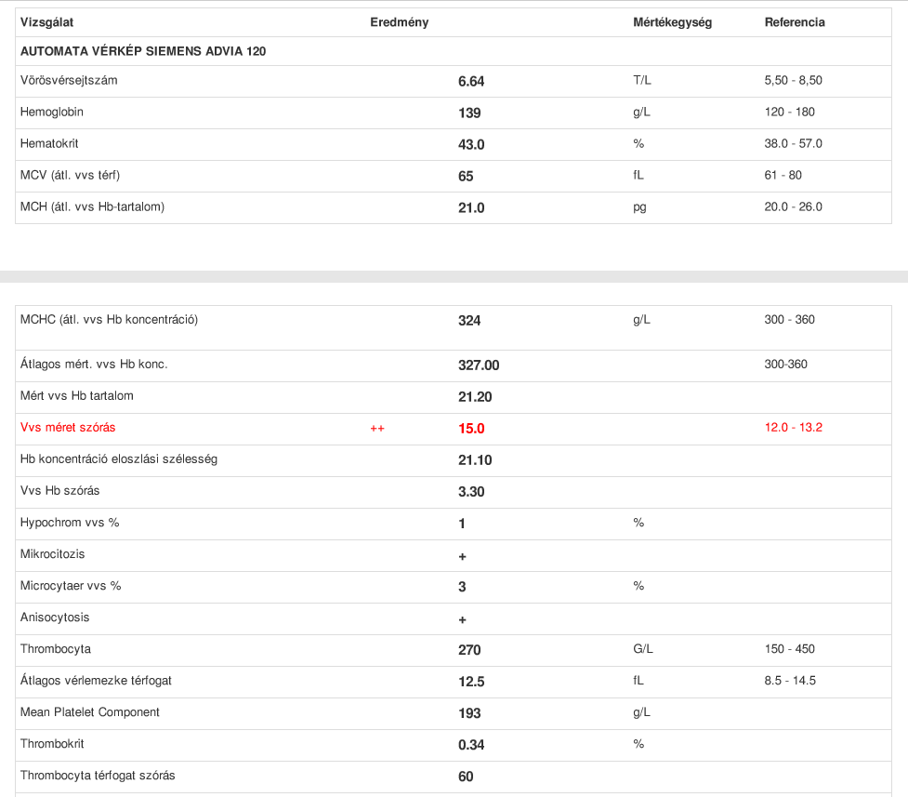

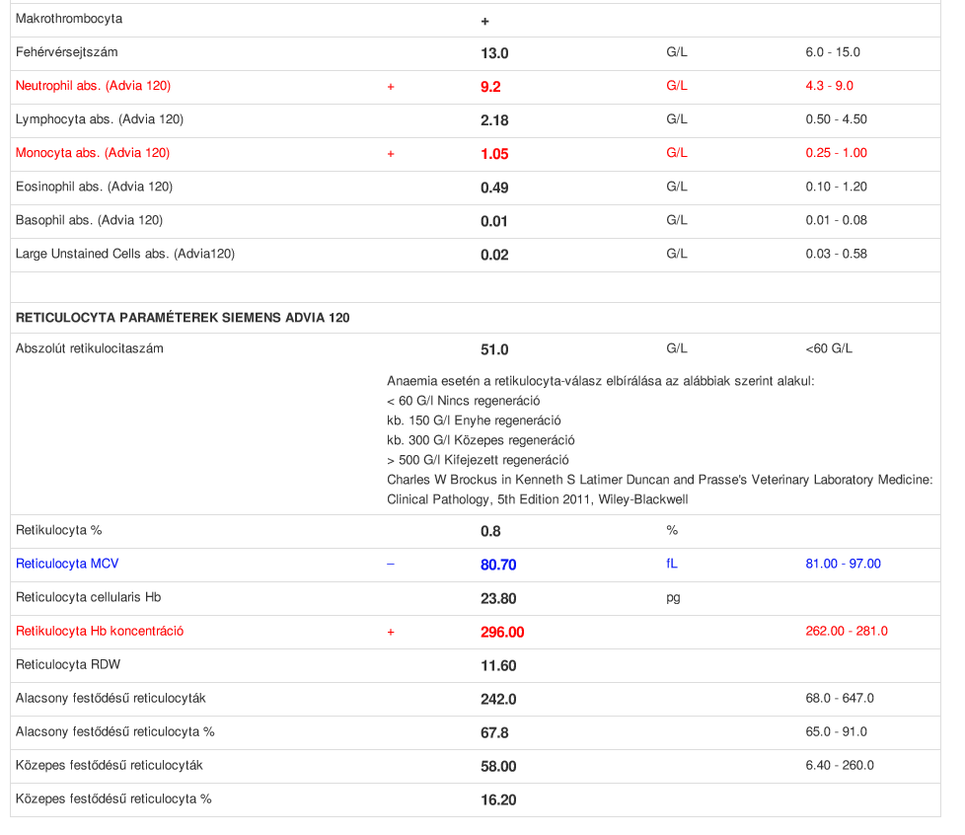
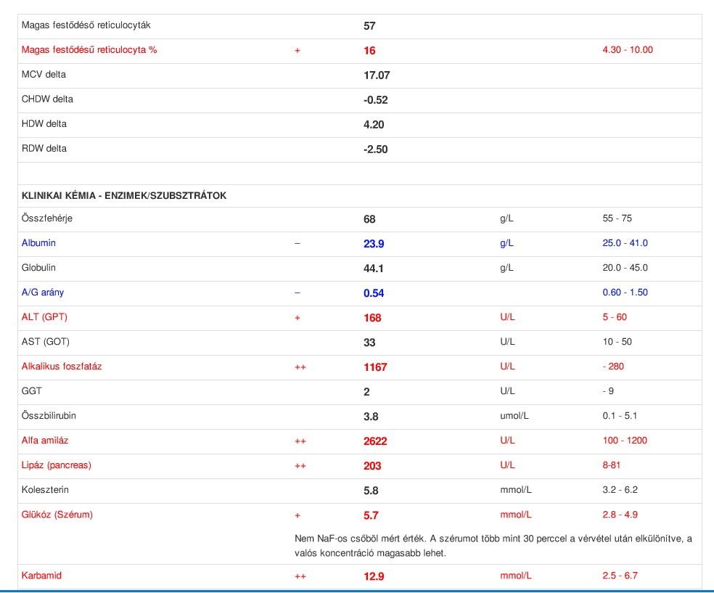
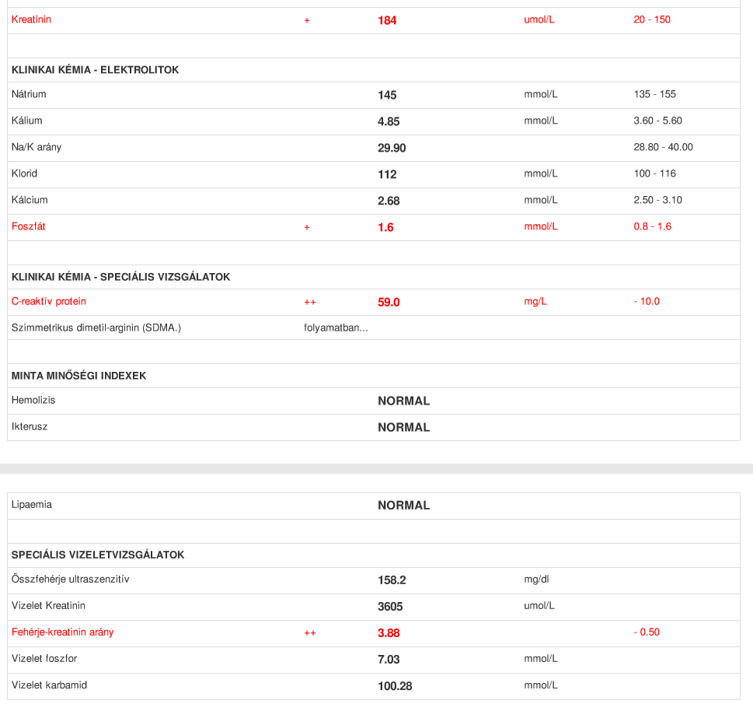
Diagnózis: Korábbi állapottal megegyezesék állapot. Glü:4,9, Krea 211, Alt: 158. UH: vesék echodenzebbek, kéreg és velőállomány határa elmosódott, epehólyag kitelt, fala megvastagodott, máj szerkezete enyhén felbomlott, többi szerv norm, egyéb kóros elváltozás a hasüregben nem igazolható.
Leírás: Vérvétel kis rutin vérképpel, vizelet feh/krea arány, karbamid, foszfor vizsgálatokra, uh, labor, inf

